Swing Weighting Method

Η Μέθοδος
Στη μέθοδο απόδοσης βαρών swing ο αποφασίζων έχει το δικαίωμα να μεγιστοποιήσει μόνο ένα από τα διαθέσιμα κριτήρια, θεωρώντας ότι τα υπόλοιπα κριτήρια είναι στην χειρότερη μορφή που τα συναντάμε. Έπειτα, αποφασίζων καλείται να αποφασίσει πόσο τον ενδιαφέρει η βελτίωση των υπολοίπων κριτηρίων σε σχέση με το κριτήριο που επέλεξε ως σημαντικότερο. Παρακάτω βλέπουμε ένα παράδειγμα της μεθόδου απόδοσης βαρών swing.
Πίνακας 1: Παράδειγμα εφαρμογής μεθόδου απόδοσης βαρών Swing
Εναλλακτικές | Κόστος (ευρώ) | Αξιοπιστία | Χρόνος (ώρες)
Α | 2200 | Καλή | 60
Β | 2500 | Εξαιρετική | 25
Γ | 3000 | Αποδεκτή | 40

Ξεκινάμε φτιάχνοντας μια εικονική εναλλακτική που έχει τις χειρότερες τιμές των κριτηρίων και την ονομάζουμε benchmark.
Πίνακας 2: Πίνακας 1 με επιπλέον εναλλακτική benchmark
Εναλλακτικές | Κόστος (ευρώ) | Αξιοπιστία | Χρόνος (ώρες)
(Benchmark) | 3000 | Αποδεκτή | 60
Α | 2200 | Καλή | 60
Β | 2500 | Εξαιρετική | 25
Γ | 3000 | Αποδεκτή | 40

Έπειτα φτιάχνουμε τον πίνακα της συγκεκριμένης μεθόδου, ο οποίος για κάθε εναλλακτική έχει το ένα βέλτιστο και τα υπόλοιπα δύο τα χειρότερα. Έστω ότι ο αποφασίζων θεωρεί το κόστος βασικότερο κριτήριο, την αξιοπιστία 40% σημαντική σε σχέση με το κόστος και το χρόνο 10%. Παρακάτω βλέπουμε τον πίνακα της swing που προκύπτει από τις προτιμήσεις του αποφασίζοντος.
Πίνακας 3: Πίνακας μεθόδου Swing
Εναλλακτικές | Κόστος (ευρώ) | Αξιοπιστία | Χρόνος (ώρες) | Κατάταξη
(Benchmark) | 3000 | Αποδεκτή | 60 | 0
Κόστος | 2200 | Αποδεκτή | 60 | 100
Αξιοπιστία | 3000 | Εξαιρετική | 60 | 40
Χρόνος | 3000 | Αποδεκτή | 25 | 10
Με βάσει, λοιπόν, την στήλη “Κατάταξη” προκύπτουν και τα τελικά βάρη και τερματίζει η μέθοδος απόδοσης βαρών Swing. Τα βάρη προκύπτουν διαιρώντας το εκάστοτε νούμερο - ποσοστό της κατάταξης με το άθροισμα των ποσοστών της στήλης αυτής.
Πίνακας 4: Βάρη. Το αποτέλεσμα της μεθόδου Swing
Κριτήρια | Βάρη
Κόστος | 100/150 = 0.666 ή 66.6%
Αξιοπιστία | 40/150 = 0.267 ή 26.7%
Χρόνος | 10/150 = 0.067 ή 6.7%

Υλοποίηση της μεθόδου σε Python

Περιγραφή
Αρχικά εισάγουμε δεδομένα στο πρόγραμμα μέσω ενός υπολογιστικού φύλλου Excel. Η μορφή του αρχείου Excel φαίνεται στο στιγμιότυπο 1. Έπειτα, χρησιμοποιώντας τη βιβλιοθήκη pandas δημιουργούμε ένα πλαίσιο δεδομένων (data frame) με βάσει τα δεδομένα του Excel ώστε να μπορούμε να τα επεξεργαστούμε (στιγμιότυπο 2).

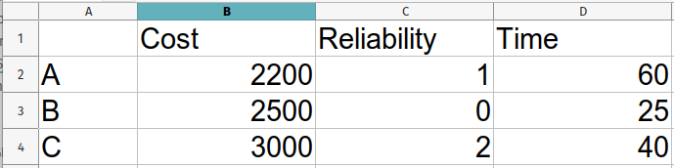Στιγμιότυπο 1: Μορφή του αρχείου που διαβάζει το πρόγραμμα. Στην πρώτη στήλη ξεκινώντας από τη δεύτερη γραμμή εισάγουμε τα ονόματα των εναλλακτικών, ενώ στη πρώτη γραμμή ξεκινώντας από τη δεύτερη στήλη εισάγουμε τα ονόματα των κριτηρίων. Τα δεδομένα μπαίνουν πάντα σε μορφή ελαχιστοποίησης.
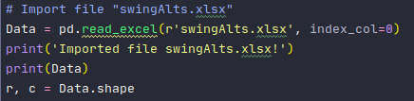Στιγμιότυπο 2: Διαβάζουμε το αρχείο και το αποθηκεύουμε στη μεταβλητή Data. Την τυπώνουμε και αποθηκεύουμε τις διαστάσεις του πίνακα στις μεταβλητές r, c.
Έπειτα, αποθηκεύουμε τα ονόματα των εναλλακτικών και των κριτηρίων στις λίστες Alts και Criteria, αρχικοποιούμε τις λίστες benchmark και Swings και γεμίζουμε την πρώτη με τα μέγιστα και τον τελευταίο με τα ελάχιστα του Data. Γεμίζουμε μια νέα λίστα Matrix με ό,τι έχει η benchmark και μετά αντικαθιστούμε στη διαγώνιο της Matrix τα καλύτερα από τη λίστα Swings. Έτσι, η Matrix προκύπτει να είναι ο ίδιος πίνακας με τον πίνακα 3 στη θεωρητική επίλυση. Δημιουργούμε νέο data frame με τη λίστα Matrix, το ονομάζουμε SwingData και το τυπώνουμε.
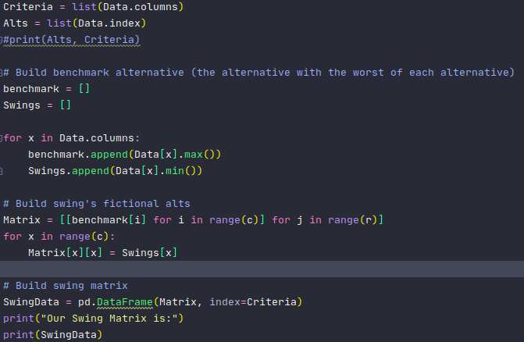Στιγμιότυπο 3: Επεξεργασία δεδομένων από το αρχείο Excel
Το πρόγραμμα μετά θα ρωτήσει το χρήστη ποιο κριτήριο θεωρεί ως σημαντικότερο, και μετά θα τον ρωτήσει πόσο σημαντικά θεωρεί τα υπόλοιπα κριτήρια σε σχέση με το σημαντικότερο κριτήριο. Θα αποθηκεύσει τα ποσοστά (όπως φαίνονται στον πίνακα 3, στήλη “Κατάταξη”) σε μια λίστα με όνομα Values.

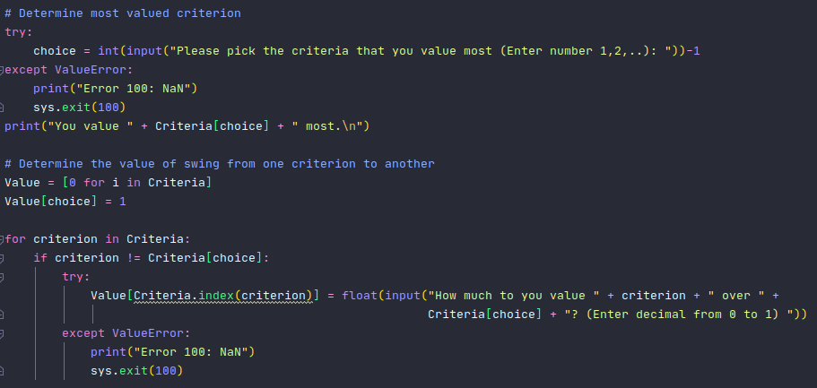Στιγμιότυπο 4: Ερώτηση χρήστη για το σημαντικότερο κριτήριο και κατάταξη των υπολοίπων σε σχέση με το σημαντικότερο
Το πρόγραμμα, εν τέλει, υπολογίζει και κανονικοποιεί τα βάρη, όπως φαίνεται στον πίνακα 4, τα τυπώνει, δημιουργεί γράφημα με όνομα “plot_ημερομηνία_ώρα.png” και τα εξάγει σε ένα αρχείο Excel με όνομα “output_ημερομηνία_ώρα.xlsx”.
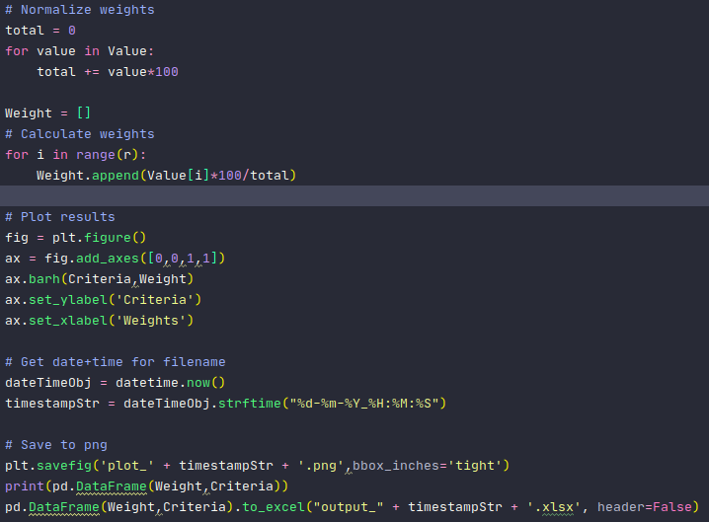Στιγμιότυπο 5: Υπολογισμός, εκτύπωση και εξαγωγή βαρών

Εκτέλεση προγράμματος
Όπως αναφέραμε παραπάνω, το πρόγραμμα αρχικά διαβάζει και εισάγει δεδομένα από το αρχείο “swingAlts.xlsx” και μας το τυπώνει στην οθόνη. Μετά δημιουργεί τον πίνακα της μεθόδου swing με την εικονική εναλλακτική benchmark και μας ρωτάει ποιο κριτήριο μας ενδιαφέρει περισσότερο, και του το δίνουμε με έναν ακέραιο 1,2,3,… όπως φαίνεται στον πίνακα. Μετά, μας ρωτάει πόσο μας ενδιαφέρουν τα υπόλοιπα κριτήρια σε σχέση με το σημαντικότερο για εμάς, και μας ζητάει να του δώσουμε έναν δεκαδικό από 0 εώς 1, ο οποίος εκφράζει το ποσοστό που μας ενδιαφέρει το εν λόγω κριτήριο. Τέλος, το πρόγραμμα θα μας τυπώσει τα βάρη που προκύπτουν και θα τα εξάγει σε γράφημα και αρχείο Excel (στιγμιότυπα 7 και 8 αντίστοιχα). Η έξοδος του προγράμματος φαίνεται στο στιγμιότυπο 6.
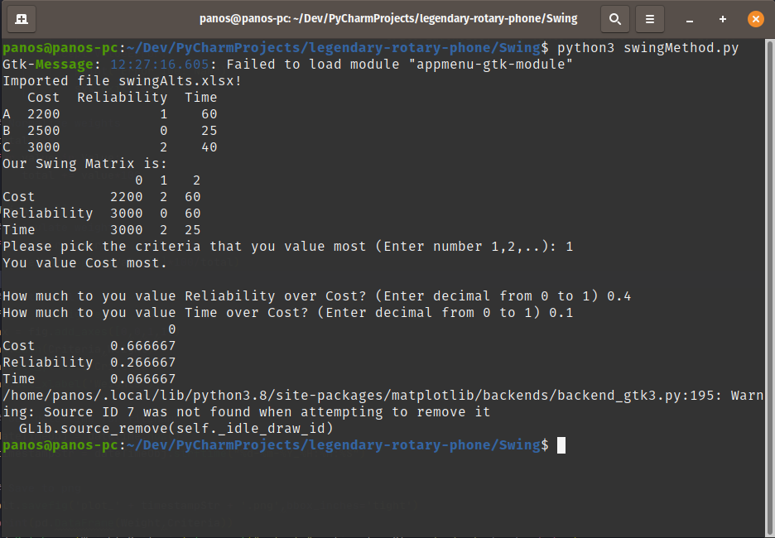Στιγμιότυπο 6: Έξοδος του προγράμματός μας. Τα δεδομένα που εισάγουμε είναι όμοια με τη θεωρητική επίλυση του προβλήματος

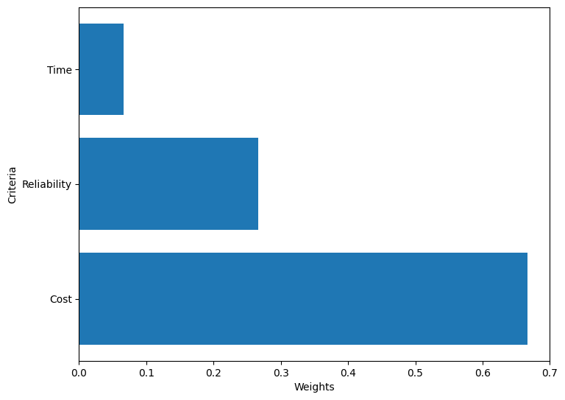Στιγμιότυπο 7: Το διάγραμμα που εξάγει το πρόγραμμα
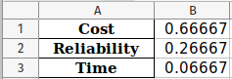Στιγμιότυπο 8: Το αρχείο Excel που εξάγει το πρόγραμμα

